Voy a crear una carpeta LiveOrder y dentro un SuiteScript. Dentro de la carpeta de SuiteScript, un modelo.

Dentro del modelo:
Importo LiveOrderModel
Application.on('after:LiveOrder.get', function afterLiveOrderGet(Model, response) {
var addresses = CommerceAPI.customer.getAddressBook();
// commerce API obtener si es hazardous alguno.

y aquí, en el application on, el objeto “response” le voy a modificar los shipMethods asociados, dependiendo las condiciones, entonces:
response.shipmethods = hazardous && US ? Someshipmethods : other ship methods.

Live Order:
Ya viene la orden desde la sales order, viene con los campos que están en la sales order en la parte de Item. Ahí veo que viene custitem_wt_haz_mat_item. Si quiero agregar otro field a esto, por ejemplo ishazmat item, tengo que crear un transaction column field y agregarlo a esto:
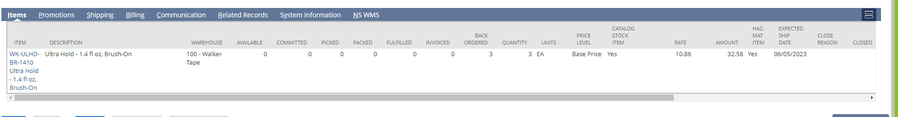
Transaction body field es para la parte de arriba.

Limpiar un poco el código
No usar CommerceAPI, porque ya viene con LiveOrder, es lo mismo.
Hacer de otra manera, en vez de chequear cada nombre de shipping method, en el configuration json recibir 3 objetos, cada uno para cada caso condicional, donde cada uno va a ser un free form text con internal ids separadas por comas: “ 1, 3, 5”. Entonces esto se puede modificar en el futuro para que para cada caso condicional, agreguemos un shipping method o no.

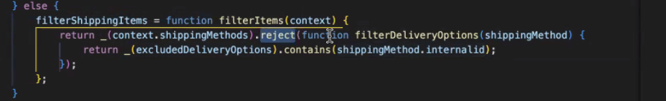

return _(context.shippingMethods).reject(function filterDeliveryOptions(shippingMethod) {
return _(excludedDeliveryOptions).contains(shippingMethod.internalid);
});
Response.ship
// recibir free form text separado con comas, hace rsplit, y despues index of
// hazmat & internationalFedExAir

//
3 returns ahi de contains

Problema campo custcol sin venir
No estaba viniendo la custcol en response.lines, entonces tengo que agregar el item field a los fieldsets de ‘order’ del website record.
Usar lines -> line -> item. En vez de usar line, uso item, y le agrego al item fieldset la property esta.
No venia en line de la sales order el custcol, lo puedo chequear en liveOrderService en mi call:
